Materia: COMUNICACIÓN CULTURA Y SOCIEDAD
Profesor: VERÓNICA GONZÁLEZ
Curso: 4 año A
Fecha: 18/05/2026
Bibliografías: cuadernillo de comunicación cultura y sociedad. Ediciones del Aula Taller 2012. Mercedes Calzado

Trabajo Práctico N ° 30
Tema: “repaso para la evaluación”
Clase de repaso- modelo de examen

Revisión de respuestas
- ¿Cuál es el signo lingüístico plateado por Saussure? Grafica con un ejemplo.
- Charles Sander Pierce concibe las clases de signo. Explica cada una y menciona dos ejemplos.
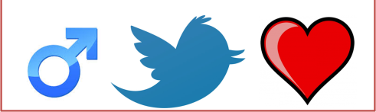
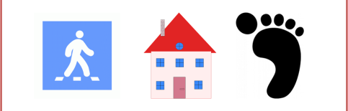
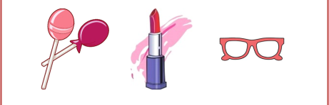
- Identifica en las siguientes imágenes si se trata de símbolo, índice, icono. Justifica

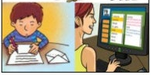
- Observa las fotografías e identifica a qué tipo de comunicación corresponde, luego justifica en base a la teoría estudiada a partir de Aristóteles.
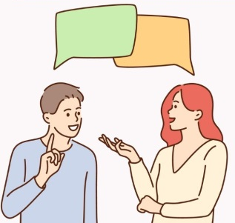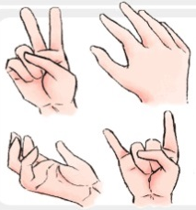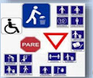

- Define discurso social y menciona ejemplo.
- ¿Qué es la cultura?
- ¿cuáles son las maneras de entender la cultura según Canclini?
- ¿De qué hablamos cuando hablamos de desigualdad?
- ¿De qué depende las políticas públicas emprendidas por los gobiernos?
- ¿A qué se llama circuitos culturales?
- ¿Cuáles son las organizaciones que organizan la cultura?
- Observa las siguientes imágenes y clasifica según los paradigmas de las políticas culturales.


